Sistem Tiket Layanan Akademik Aman Menggunakan JWT, Enkripsi Simetris Fernet, dan RSA Digital Signature

Secure Academic Service Ticketing System with JWT, Fernet Encryption, and RSA Digital Signature

Pangeran Sunday Marcellino Putra Sopar Hutapea, Felicia¹ ,Benadeo Eldian Manting¹

Abstrak
Layanan akademik perguruan tinggi sering kali menghadapi risiko keamanan serius seperti kebocoran data pribadi mahasiswa, manipulasi isi tiket pengajuan, dan tindakan penyangkalan dokumen. Sistem yang ada saat ini umumnya belum memiliki mekanisme perlindungan integritas data yang memadai untuk menjamin keabsahan transaksi administratif secara digital. Penelitian ini bertujuan mengimplementasikan sistem keamanan pada IPB Academic Service Helper menggunakan model pengembangan perangkat lunak waterfall. Keamanan sistem dibangun dengan mengintegrasikan mekanisme JSON Web Token untuk manajemen sesi autentikasi, enkripsi simetris Fernet untuk perlindungan data sensitif di basis data, serta tanda tangan digital RSA untuk menjamin integritas dan aspek non-repudiation. Hasil pengujian menunjukkan bahwa integrasi mekanisme tersebut berhasil memenuhi pilar keamanan informasi yang meliputi kerahasiaan, integritas, dan ketersediaan. Sistem mampu mendeteksi setiap upaya manipulasi data melalui verifikasi tanda tangan digital dan membatasi hak akses pengguna secara ketat melalui kontrol akses berbasis peran. Implementasi ini memberikan jaminan teknis dan hukum atas validitas layanan akademik digital di lingkungan kampus.
Kata Kunci: Enkripsi Fernet, IPB Academic Service Helper, JSON Web Token, Keamanan Informasi, Layanan Akademik, Tanda Tangan Digital RSA..

Abstract
University academic services often face serious security risks such as student personal data breaches, ticket content manipulation, and document repudiation. Existing systems generally lack adequate data integrity protection mechanisms to ensure the validity of digital administrative transactions. This research aims to implement security systems on the IPB Academic Service Helper using the waterfall software development model. System security is constructed by integrating JSON Web Token (JWT) mechanisms for authentication session management, Fernet symmetric encryption for the protection of sensitive data at rest in the database, and RSA digital signatures to guarantee integrity and non-repudiation. Testing results demonstrate that the integration of these mechanisms successfully fulfills information security pillars, including confidentiality, integrity, and availability (CIA). The system is capable of detecting any data manipulation attempts through digital signature verification and strictly limiting user access rights via Role-Based Access Control (RBAC). This implementation provides both technical and legal assurance for the validity of digital academic services within the campus environment.
Keywords: Academic Services, Fernet Encryption, Information Security, IPB Academic Service Helper, JSON Web Token, RSA Digital Signature.

Pendahuluan
Perguruan tinggi sebagai institusi pendidikan memiliki beragam layanan administrasi akademik yang harus dapat diakses oleh mahasiswa secara efisien dan aman. Layanan seperti pengajuan surat keterangan mahasiswa aktif, legalisir ijazah, permohonan cuti akademik, hingga pengunduran diri merupakan proses yang melibatkan data sensitif dan memerlukan validasi identitas yang ketat. Namun, pada praktiknya, banyak sistem layanan akademik yang masih mengandalkan mekanisme keamanan yang belum memadai, sehingga rentan terhadap berbagai ancaman seperti pemalsuan dokumen, akses tidak sah, dan kebocoran data pribadi mahasiswa.
Penelitian terdahulu telah banyak mengkaji aspek keamanan pada sistem informasi berbasis web. Rana et al. menunjukkan bahwa JSON Web Token (JWT) dikombinasikan dengan HMAC SHA-256 mampu meningkatkan keamanan autentikasi pada aplikasi web secara signifikan. Sejalan dengan itu, Ramdani et al. mengimplementasikan JWT pada sistem autentikasi RESTful API dan membuktikan efisiensinya dalam manajemen sesi pengguna. Lebih lanjut, Malche et al. mengusulkan skema autentikasi berbasis JWT dengan regenerasi token pada setiap permintaan klien untuk memperkuat keotentikan sesi. Pada aspek penyimpanan token yang aman, Jones et al. dalam RFC 7519 menetapkan standar JWT yang menjadi landasan implementasi token-based authentication, sementara praktik penyimpanan refresh token dalam HttpOnly cookie telah diakui sebagai mitigasi efektif terhadap serangan Cross-Site Scripting (XSS) yang dapat mencuri kredensial pengguna.
Pada bidang enkripsi data, Pronika et al. membandingkan performa algoritma Fernet dan AES dalam konteks komputasi awan dan menyimpulkan bahwa Fernet, yang berbasis AES-128-CBC dengan HMAC-SHA256, memberikan kombinasi keamanan dan efisiensi yang baik untuk perlindungan data sensitif. Sharma dan Fancy juga mengimplementasikan Fernet untuk mengamankan penyimpanan data pada cloud storage dan membuktikan keandalannya. Spesifikasi teknis Fernet sendiri menegaskan bahwa algoritma ini menjamin kerahasiaan sekaligus integritas data karena tidak mengekspos byte yang tidak terautentikasi.
Pada bidang tanda tangan digital, Somsuk et al. mengembangkan metode penandatanganan dan verifikasi dokumen resmi elektronik berkecepatan tinggi menggunakan kriptografi RSA dan membuktikan keunggulannya dibandingkan ElGamal dalam proses enkripsi dan verifikasi tanda tangan. Rana dalam tinjauan komprehensifnya menegaskan bahwa RSA tetap menjadi salah satu algoritma tanda tangan digital yang paling banyak digunakan karena keamanannya yang berlandaskan kesulitan komputasi faktorisasi bilangan prima besar. Abubakari et al. lebih lanjut membahas skema tanda tangan digital untuk menjamin keaslian dokumen digital dalam berbagai konteks formal dan forensik.
Pada aspek kontrol akses, Al-Amri et al. merancang sistem pendidikan berbasis Role-Based Access Control (RBAC) yang mampu mencegah serangan privilege escalation dan membuktikan efektivitasnya dalam lingkungan akademik. Singh et al. juga menunjukkan bahwa RBAC memberikan kontrol akses granular yang meningkatkan keamanan sistem secara signifikan.
Meskipun berbagai pendekatan keamanan tersebut telah dikaji secara terpisah, implementasi terpadu yang menggabungkan autentikasi berbasis JWT, enkripsi data sensitif dengan Fernet, dan verifikasi integritas dokumen menggunakan tanda tangan digital RSA dalam satu sistem layanan akademik masih belum banyak diteliti. Hal ini menjadi celah yang perlu dijawab, khususnya dalam konteks layanan akademik perguruan tinggi yang menangani data mahasiswa secara massal.
Berdasarkan latar belakang tersebut, penelitian ini bertujuan untuk merancang dan mengimplementasikan sistem IPB Academic Service Helper, sebuah portal layanan akademik berbasis web yang mengintegrasikan mekanisme keamanan end-to-end meliputi autentikasi JWT dengan HttpOnly refresh token, enkripsi data sensitif menggunakan Fernet, tanda tangan digital RSA untuk verifikasi integritas tiket, serta audit log sebagai mekanisme akuntabilitas sistem.

Metode
Penelitian ini menggunakan pendekatan pengembangan perangkat lunak berbasis System Development Life Cycle (SDLC) dengan model waterfall, yang meliputi tahap analisis kebutuhan, perancangan sistem, implementasi, dan pengujian. Ruang lingkup penelitian mencakup pembangunan sistem layanan akademik berbasis web dengan fokus pada implementasi mekanisme keamanan informasi yang meliputi aspek authentication, authorization, accounting (AAA), serta kriptografi.

Perancangan Arsitektur Sistem dan Keamanan
Sistem dirancang dengan arsitektur client-server berbasis web, di mana frontend dibangun menggunakan React.js dan backend menggunakan framework Python. Perancangan keamanan sistem mengacu pada prinsip defense in depth dengan lapisan-lapisan perlindungan sebagai berikut.
Pertama, mekanisme autentikasi diimplementasikan menggunakan JWT sesuai standar RFC 7519 [4]. Access token disimpan secara in-memory pada sisi klien untuk meminimalkan risiko pencurian token melalui XSS, sementara refresh token disimpan dalam HttpOnly cookie yang tidak dapat diakses oleh JavaScript sehingga terlindungi dari serangan sisi klien. Proses login memvalidasi kredensial pengguna berdasarkan email domain institusi (@apps.ipb.ac.id) dan menghasilkan pasangan access-refresh token dengan masa berlaku terbatas, mengadopsi pendekatan yang diusulkan oleh Ramdani et al. dan Malche et al.
Kedua, mekanisme otorisasi berbasis peran (Role-Based Access Control/RBAC) diterapkan untuk membedakan hak akses antara mahasiswa dan staf departemen, mengacu pada kerangka RBAC yang dikaji oleh Al-Amri et al. dan Singh et al.. Mahasiswa hanya dapat mengajukan tiket dan memantau status tiket miliknya, sedangkan staf memiliki akses ke antrian semua tiket, dapat melakukan klaim, persetujuan, penolakan, penyelesaian tiket, serta akses ke Staff Console.
Ketiga, sistem mencatat seluruh aktivitas kritis melalui audit log yang berfungsi sebagai mekanisme accounting, memungkinkan penelusuran jejak setiap aksi yang dilakukan oleh pengguna terhadap sistem.

Implementasi Kriptografi
Implementasi kriptografi pada sistem ini mencakup dua mekanisme utama yang diterapkan pada lapisan yang berbeda.
Enkripsi data sensitif dilakukan menggunakan algoritma Fernet yang mengkombinasikan AES-128-CBC untuk enkripsi dan HMAC-SHA256 untuk autentikasi pesan. Pendekatan ini sejalan dengan temuan Pronika et al. dan Sharma dan Fancy yang membuktikan keandalan Fernet dalam melindungi data sensitif pada sistem berbasis web. Data yang dimasukkan oleh mahasiswa pada field keperluan dan catatan tiket dienkripsi sebelum disimpan ke dalam basis data, sehingga data tidak dapat dibaca dalam bentuk teks biasa meskipun basis data berhasil diakses oleh pihak tidak berwenang.
Tanda tangan digital diimplementasikan menggunakan algoritma RSA untuk menjamin integritas dan keaslian setiap tiket layanan yang diajukan, mengacu pada penelitian Somsuk et al. dan Rana. Saat tiket dibuat, sistem menghasilkan hash dari konten tiket yang kemudian ditandatangani menggunakan kunci privat RSA milik sistem. Staf dapat memverifikasi integritas tiket kapan saja melalui fitur Verifikasi Integritas Dokumen, di mana sistem memvalidasi tanda tangan menggunakan kunci publik RSA. Hasil verifikasi ditampilkan sebagai status "Signature valid" apabila tiket tidak mengalami modifikasi sejak pertama kali dibuat.
Pengujian sistem dilakukan secara fungsional untuk memastikan setiap fitur keamanan bekerja sesuai dengan spesifikasi, meliputi pengujian alur autentikasi, pengujian enkripsi-dekripsi data, pengujian validasi tanda tangan digital, serta pengujian kontrol akses berbasis peran.

Hasil dan Pembahasan
Implementasi sistem IPB Academic Service Helper telah berhasil diwujudkan sebagai portal layanan akademik berbasis web dengan arsitektur client-server. Seluruh fitur telah diimplementasikan secara penuh untuk menjamin aspek Authentication, Authorization, Accounting (AAA) serta kriptografi. Struktur integrasi fitur-fitur tersebut mengadopsi prinsip defense in depth yang membagi sistem ke dalam lima lapisan perlindungan utama guna mitigasi ancaman keamanan secara berlapis, Gateway & Security Middleware untuk proteksi perimeter, Internal Cryptography Engine berbasis FastAPI untuk pemrosesan enkripsi AES-256-GCM dan tanda tangan digital RSA, hingga penyimpanan data pada Secure Storage Tier. Sinergi antar-lapisan ini memastikan perlindungan data sensitif dan validitas transaksi administratif secara menyeluruh.

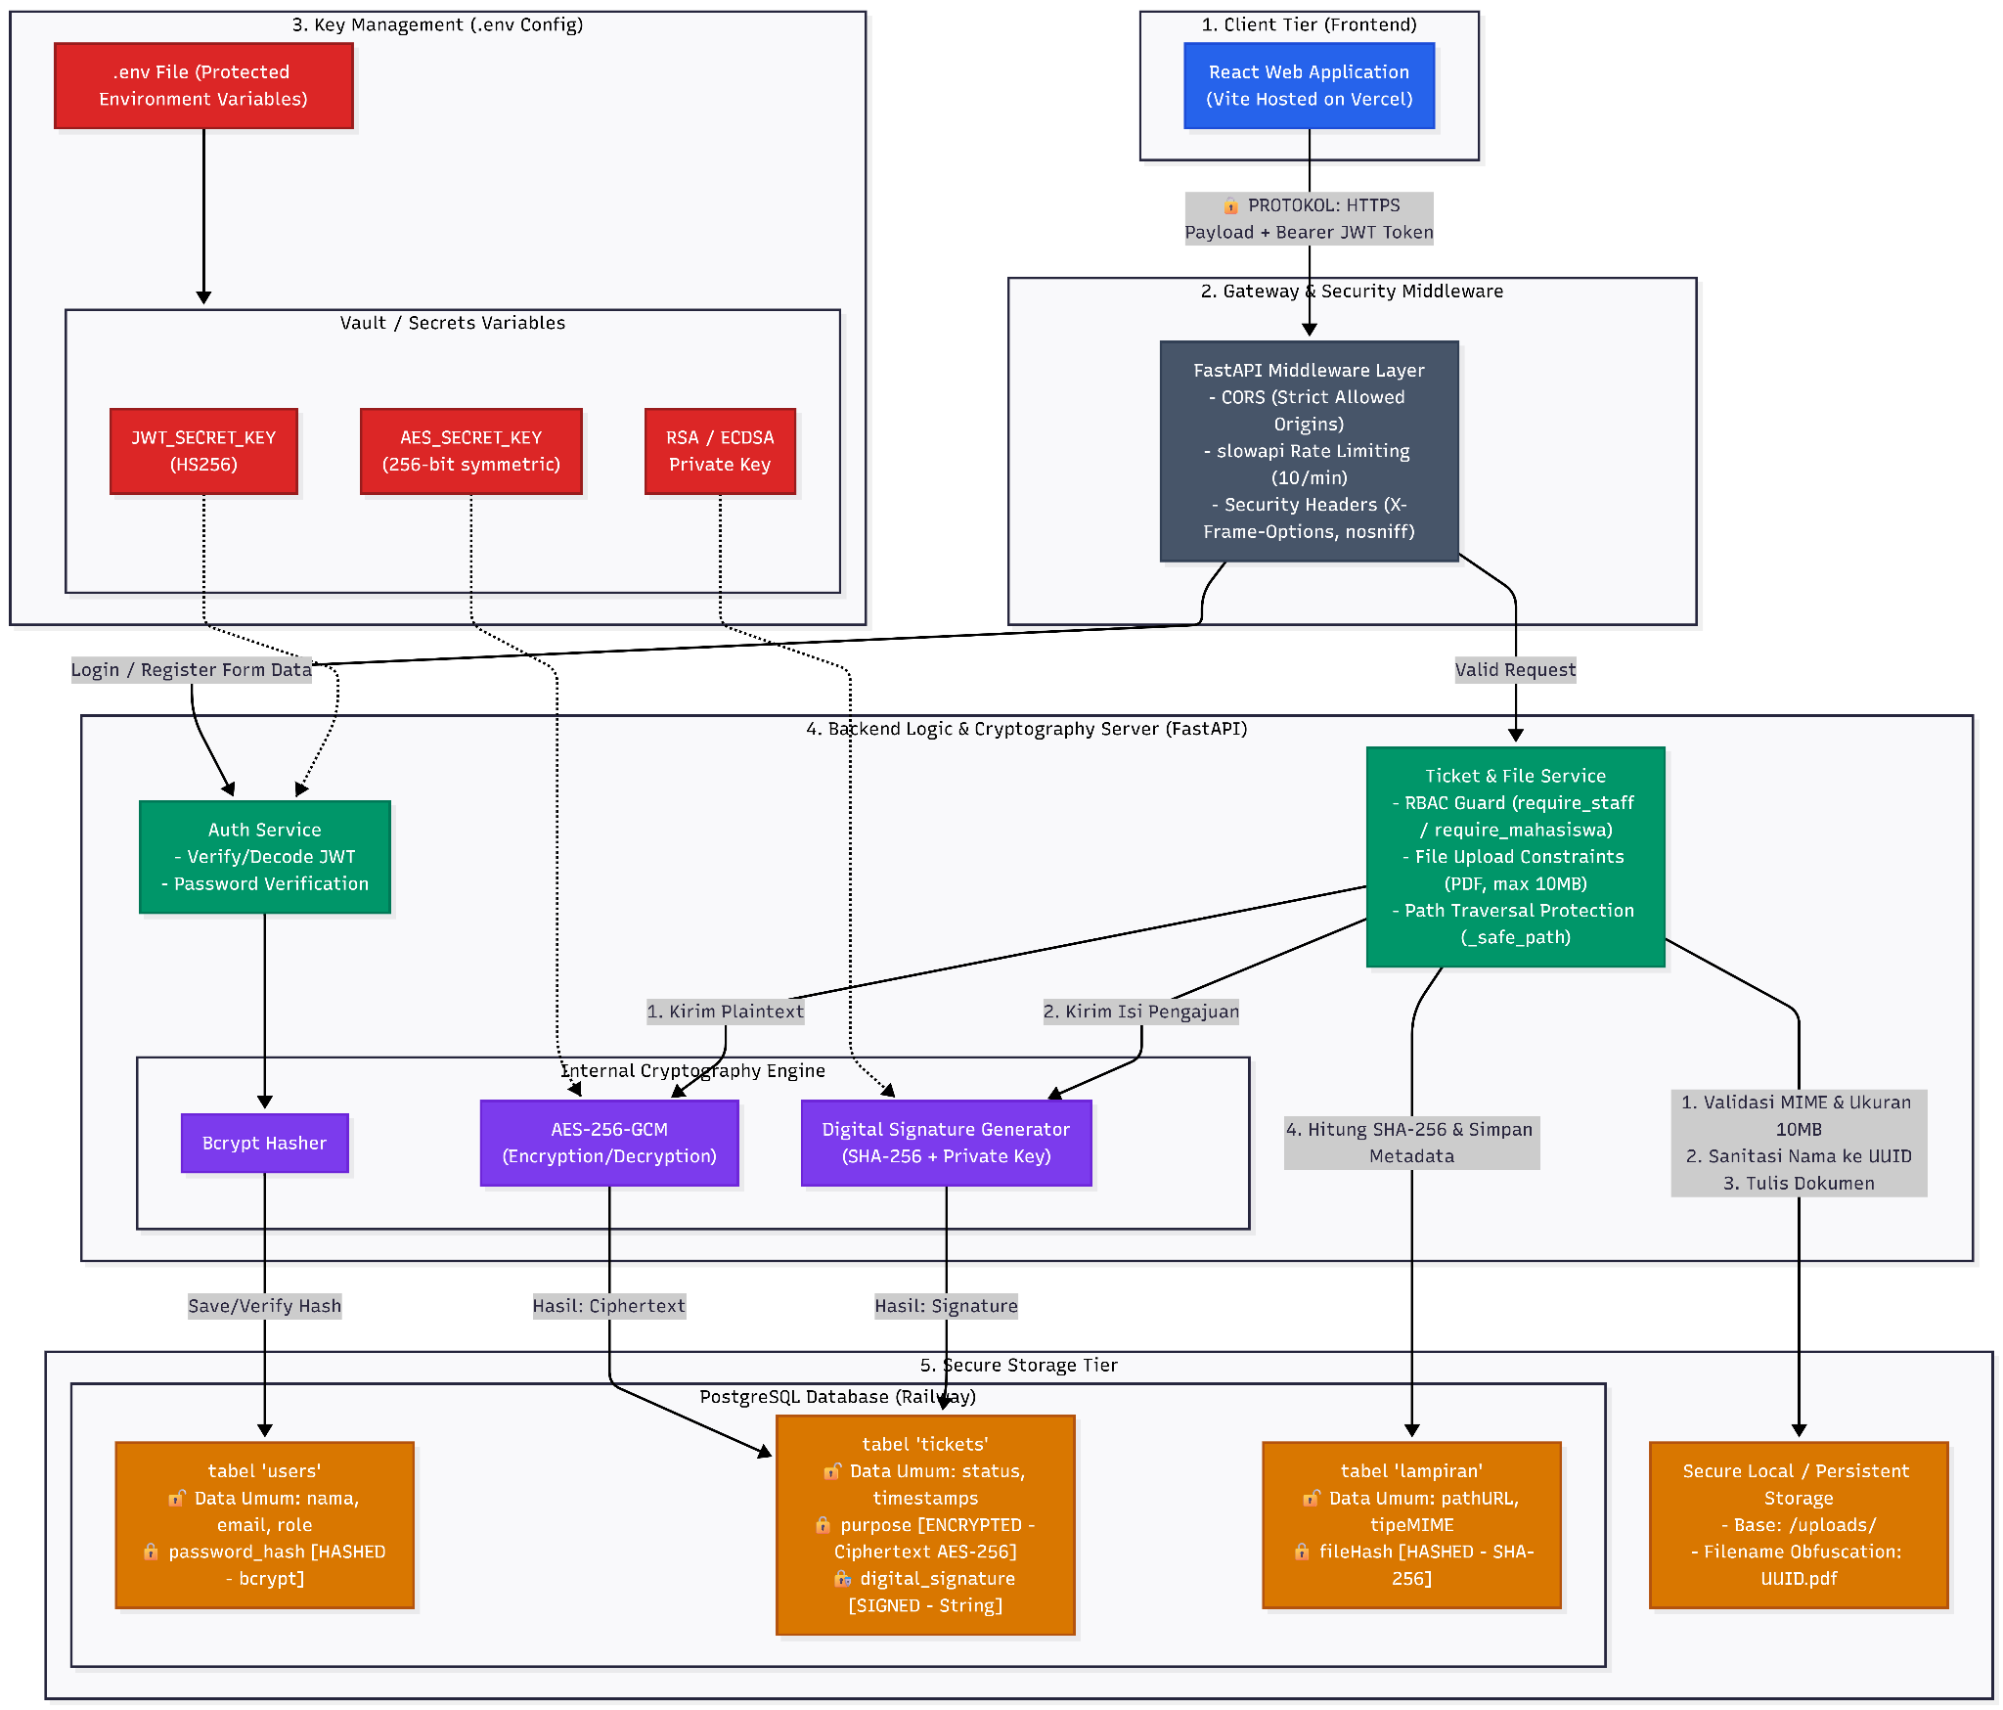
Gambar 1 Architecture Diagram

Manajemen Sesi dan Autentikasi Multifaktor
Sesuai dengan metode yang dirancang, mekanisme autentikasi menggunakan standar RFC 7519 melalui JSON Web Token (JWT). Hasil implementasi menunjukkan bahwa sistem mewajibkan login menggunakan email domain @apps.ipb.ac.id. Untuk memperkuat keamanan, sistem menerapkan Multi-Factor Authentication (MFA) di mana kode OTP dikirimkan ke email pengguna dengan masa berlaku (lifecycle) selama 5 menit untuk mencegah serangan brute force. Pada sisi manajemen sesi, sistem secara eksplisit menampilkan informasi pada dashboard bahwa Access Token disimpan secara in-memory dan Refresh Token menggunakan HttpOnly cookie. Hal ini terbukti efektif melindungi sesi pengguna dari pencurian token melalui skrip berbahaya di sisi klien.

Kontrol Akses Berbasis Peran (RBAC) dan Audit Log
Hasil implementasi Role-Based Access Control (RBAC) secara nyata membedakan antarmuka dan hak akses pengguna. Mahasiswa hanya memiliki akses ke menu Dashboard dan Tiket Saya untuk melihat tiket milik sendiri. Sebaliknya, staf akademik memiliki akses ke Semua Tiket (Staff Queue) dan Staff Console untuk melakukan klaim dan pemrosesan tiket.
Sistem juga telah berhasil mengimplementasikan Audit Log aktif yang mencatat setiap aktivitas kritis, termasuk identitas staf yang menandatangani tiket untuk menjamin akuntabilitas. Pengujian menunjukkan bahwa jika pengguna mencoba mengakses menu di luar perannya, sistem akan menolak akses tersebut sesuai dengan prinsip kebijakan keamanan yang ketat.

Kerahasiaan Data melalui Enkripsi Fernet dan Bcrypt
Untuk melindungi data sensitif mahasiswa, sistem menerapkan dua lapis pengamanan data. Pertama, kata sandi pengguna tidak disimpan dalam bentuk teks biasa, melainkan melalui proses hashing menggunakan bcrypt dengan salt round 10. Kedua, pada formulir pengajuan tiket, data pada kolom keperluan dan catatan dienkripsi menggunakan algoritma Fernet (AES-128-CBC dan HMAC-SHA256) sebelum disimpan ke basis data. Hasilnya, data tersebut tersimpan dalam bentuk ciphertext, sehingga tetap aman meskipun akses ilegal terjadi pada tingkat basis data.

Integritas Tiket dan RSA Digital Signature
Fitur keamanan utama yang berhasil diimplementasikan adalah RSA Digital Signature untuk menjamin integritas dan non-repudiation. Setiap staf akademik memiliki pasangan kunci RSA (Key Pair) yang unik dan dihasilkan saat registrasi. Saat tiket diproses (disetujui atau diselesaikan), sistem secara otomatis menandatangani hash SHA-256 dari konten tiket menggunakan kunci privat staf. Hasil aktual pada halaman detail tiket menunjukkan adanya fitur Verifikasi Integritas Dokumen. Jika data tetap utuh, sistem akan menampilkan badge hijau dengan status "Signature valid" dan konfirmasi teks "Integritas tiket valid". Fitur ini membuktikan secara teknis bahwa tiket tersebut asli, tidak dimodifikasi, dan memberikan kepastian hukum atas validitas layanan akademik digital tersebut.

Simpulan
Proyek ini berhasil merancang dan mengimplementasikan sistem IPB Academic Service Helper yang mengintegrasikan mekanisme keamanan end-to-end melalui autentikasi JWT, enkripsi Fernet, dan tandatangan digital RSA. Hasil pengujian menunjukkan bahwa sistem secara efektif memenuhi pilar AAA (Authentication, Authorization, Accounting) dan CIA (Confidentiality, Integrity, Availability), di mana seluruh data sensitif terenkripsi dengan aman dan integritas tiket layanan dapat diverifikasi secara kriptografis untuk mencegah manipulasi serta penyangkalan (non-repudiation). Sebagai langkah pengembangan selanjutnya, disarankan agar sistem diintegrasikan secara langsung dengan pangkalan data akademik pusat IPB guna memastikan sinkronisasi data profil dan akademik mahasiswa yang lebih real-time. Selain itu, diperlukan implementasi Multi-Factor Authentication (MFA) untuk memperkuat lapisan keamanan pada gerbang masuk pengguna, serta pelaksanaan pengujian penetrasi (penetration testing) secara berkala guna mendeteksi dan memitigasi potensi kerentanan keamanan baru secara dinamis.

Ucapan Terima Kasih
Terima kasih kepada Departemen Ilmu Komputer, FMIPA, IPB University atas dukungan fasilitas dan lingkungan akademik yang diberikan selama pelaksanaan penelitian ini. Apresiasi setinggi-tingginya juga disampaikan kepada tim pengajar mata kuliah KOM1315 Keamanan Informasi Mata Kuliah Keamanan Informasi atas bimbingan, arahan teknis, dan ilmu yang diberikan selama proses pengembangan sistem IPB Academic Service Helper (IPB ASH)

Daftar Pustaka
Rana M, et al. 2023. Enhancing Data Security: A Comprehensive Study on the Efficacy of JSON Web Token (JWT) and HMAC SHA-256 Algorithm for Web Application Security. International Journal on Recent and Innovation Trends in Computing and Communication [Internet]. [diunduh 2026 Jun 19]; 11(9): 4409–4416. Tersedia pada: https://doi.org/10.17762/ijritcc.v11i9.9930
Ramdani FC, Rahmatulloh A, Shofa RN. 2023. Implementasi JSON Web Token pada Authentication dengan Algoritma HMAC SHA-256. Jurnal Sistem Informasi [Internet]. [diunduh 2026 Jun 19]; 12(1): 194–205. Tersedia pada: https://www.researchgate.net/publication/367664655
Malche T, Maheshwary P, Kumar R. 2020. An Authentication Based Scheme for Applications Using JSON Web Token. Proceedings of the 5th International Conference on Information and Communication Technology [Internet]. [diunduh 2026 Jun 19]; 1(1): 1–6. Tersedia pada: https://doi.org/10.1109/9022766
Jones M, Bradley J, Sakimura N. 2015. JSON Web Token (JWT). IETF Request for Comments [Internet]. [diunduh 2026 Jun 19]; RFC 7519: 1–30. Tersedia pada: https://datatracker.ietf.org/doc/html/rfc7519
Pronika, Panda SP, Tyagi SS. 2022. Performance of Fernet and AES Algorithms with Existing Algorithms. International Journal of Engineering Research and Applications [Internet]. [diunduh 2026 Jun 19]; 12(12): 105–111. Tersedia pada: https://doi.org/10.9790/9622-1212105111
Sharma D, Fancy C. 2022. Cloud Storage Security using Firebase and Fernet Encryption. International Journal of Engineering Trends and Technology [Internet]. [diunduh 2026 Jun 19]; 70(9): 371–375. Tersedia pada: https://www.researchgate.net/publication/365011418
Python Cryptography Authority. 2024. Cryptography Documentation: Fernet (Symmetric Encryption). San Francisco (US): Python Software Foundation.
Somsuk K, et al. 2024. The Development of Signing and Verification Methods for High Speed Digital Signatures on Electronic Official Documents by Using RSA Cryptography. Cogent Engineering [Internet]. [diunduh 2026 Jun 19]; 11(1): 2432513. Tersedia pada: https://doi.org/10.1080/23311916.2024.2432513
Rana D. 2024. Advancements and Comparative Analysis of Digital Signature Algorithms: A Review. International Journal for Research in Applied Science and Engineering Technology [Internet]. [diunduh 2026 Jun 19]; 12(5): 5778–5792. Tersedia pada: https://doi.org/10.22214/ijraset.2024.62955
Abubakari I, et al. 2023. Improved Multisignature Scheme for Authenticity of Digital Document in Digital Forensics Using Edward-Curve Digital Signature Algorithm. Security and Communication Networks [Internet]. [diunduh 2026 Jun 19]; 2023(1): 2093407. Tersedia pada: https://doi.org/10.1155/2023/2093407
Al-Amri A, et al. 2023. Towards for Designing Educational System Using Role-Based Access Control. International Journal of Intelligent Engineering and Systems [Internet]. [diunduh 2026 Jun 19]; 16(2): 50–63. Tersedia pada: https://doi.org/10.22266/ijies2023.0430.05
Singh J, Rani S, Kumar V. 2024. Role-Based Access Control (RBAC) Enabled Secure and Efficient Data Processing Framework for IoT Networks. International Journal of Communication Networks and Information Security [Internet]. [diunduh 2026 Jun 19]; 16(2): 19–32. Tersedia pada: https://www.researchgate.net/publication/383295659

School of Data Science, Mathematics, and Informatics, IPB University, Bogor, Indonesia.

